МІНЕСТЕРСТВО ОСВІТИ І НАУКИ УКРАЇНИ

Одеський національний політехнічний університет

Інститут комп’ютерних систем

Кафедра інформаційних систем

Звіт

Лабораторної роботи № 9

З предмету «Операційні системи»

# Тема: «Керування процесами-транзакціями в базах даних. Частина 1»

Виконала:

Студентка групи АІ-205

Гуда Лілія

Перевірили:

Блажко А. А. Дрозд М. А.

Одеса 2021

**Мета роботи:** дослідити поведінку процесів-транзакцій в базах даних та засоби керуванням ними через механізм блокування з використанням сучасних систем керування базами даних.

# Вимоги до оформлення протоколу виконання лабораторної роботи

Протокол у електронному вигляді повинен мати наступну структуру

1. титульній аркуш з назвою дисципліни, теми лабораторної роботи, групи та ПІБ виконавця;
2. аркуш із завданням до лабораторної роботи; 3) аркуші з результатами виконання пунктів завдань:
   * пункт із завданням;
   * скріншот частини екрану з командами ( з кольорами тексту білий фон/чорний тон);
   * скріншот частини екрану з результатом виконання команди; 4) аркуш з висновками:
   * перелік завдань, які були найскладнішими.

# Завдання 1. Проектування транзакцій

Нехай задані три транзакції, приклади яких представлено в таблиці 15.

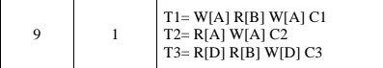

У відповідності з вашим варіантом виконайте наступні теоретичні завдання.

1.1 Створіть історії квазіпаралельного виконання транзакцій для протоколу

1-го ступеня блокування з описом таблиці блокування транзакцій.

# H=X1[A]W1[A] R1[B] X1[A] W1[A] R2[A] X2[A] -Wait C1 W2[A]R3[D] R3[B] X3[D] W3[D] C2 C3

|  |  |  |  |  |
| --- | --- | --- | --- | --- |
| № | T1 | T2 | T3 |  |
| 1 | **X1[A]** |  |  |  |
| 2 | **W1[A]** |  |  |  |
| 3 | **R1[B]** |  |  |  |
| 4 | **X1[A]** |  |  |  |
| 5 | **W1[A]** |  |  |  |
| 6 |  | **R2[A]** |  |  |
| 7 |  | **X2[A]** |  | **Wait** |
| 8 | **C1** |  |  |  |
| 9 |  | **W2[A]** |  |  |
| 10 |  |  |  |  |
| 11 |  |  | **R3[D]** |  |
| 12 |  |  | **R3[B]** |  |
| 13 |  |  | **X3[D]** |  |
| 14 |  |  | **W3[D]** |  |
| 15 |  | **C2** |  |  |
| 16 |  |  | **C3** |  |

1.2 Повторіть попереднє завдання з використанням протоколу 2-го ступеня блокування.

# H= X1[A]W1[A] S1[B]R1[B] X1[A] W1[A] S2[A]R2[A] X2[A] -Wait C1 W2[A]S3[D]R3[D] S3[B]- R3[B] X3[D] W3[D] C2 C3

|  |  |  |  |  |
| --- | --- | --- | --- | --- |
| № | T1 | T2 | T3 |  |
| 1 | **X1[A]** |  |  |  |
| 2 | **W1[A]** |  |  |  |
| 3 | **S1[B]** |  |  |  |
| 4 | **R1[B]** |  |  |  |
| 5 | X1[A] |  |  |  |
| 6 | **W1[A]** |  |  |  |
| 7 |  | **S2[A]** |  |  |
| 8 |  | **R2[A]** |  |  |
| 9 |  | **X2[A]** |  | **Wait** |
| 10 | A1 |  |  |  |
| 11 | U1 |  |  |  |
| 12 | **C1** |  |  |  |
| 13 |  | **W2[A]** |  |  |
| 14 |  |  | **S3[D]** |  |
| 15 |  |  | **R3[D]** |  |
| 16 |  |  | **S3[B]** |  |
| 17 |  |  | **R3[B]** |  |
| 18 |  |  | **X3[D]** |  |
| 18 |  | **C2** |  |  |
| 19 |  |  | **C3** |  |

1.3 Для створених історій у 1-му та 2-му пунктів завдань визначте наявність тупика транзакції, створивши граф очікування транзакцій.

**1.**

**2.**

T1

T

2

T

3

# Завдання 2. Налаштування бази даних

Нехай існує база даних, назва якої співпадає з іменем вашого користувача в ОС Linux.

Приклад команди створення реляційної таблиці в базі даних наведено в таблиці 16.

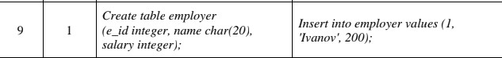

Також в таблиці 1 наведено приклад команди внесення одного рядка в реляційну таблицю бази даних.

1.1 Встановіть з’єднання з вашою базою даних.

T

1

T

2

T2

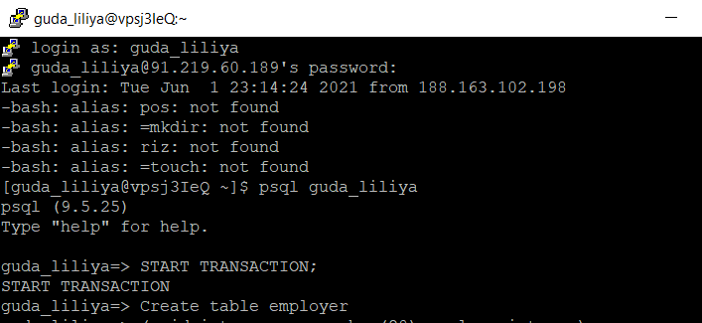

1.2 У відповідності із варіантом з таблиці 1 створіть реляційну таблицю в базі даних.

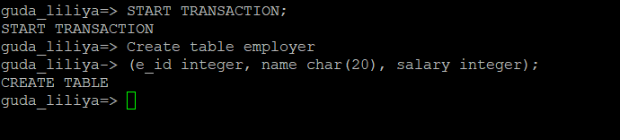

1.3 У відповідності із варіантом з таблиці 1 додайте рядок в реляційну таблицю, створену у попередньому пункті завдання.

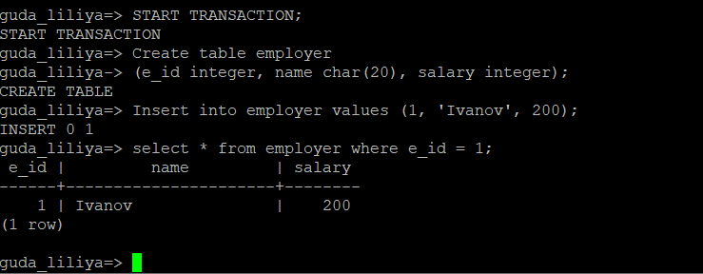

1.4 Створіть ще одну операцію внесення рядка в таблицю, який буде відрізнятися значеннями всіх змінних від прикладу з варіанту.

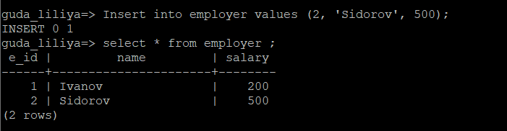

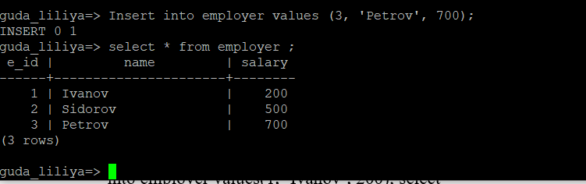

START TRANSACTION;

Create table employer

(e_id integer, name char(20), salary integer); Insert into employer values(1, ‘Ivanov’, 200); select * from employer where e_id =1;

# Завдання 3. Керування квазіпаралельним виконанням транзакцій з використанням команд блокування

1. Створіть дві транзакції, кожна з яких повинна включати такі операції:
   * операція читання першого рядку таблиці;
   * операція зміни однієї із змінних таблиці в першому рядку; - повторна операція читання першого рядку таблиці;
   * операція фіксації всіх змін.

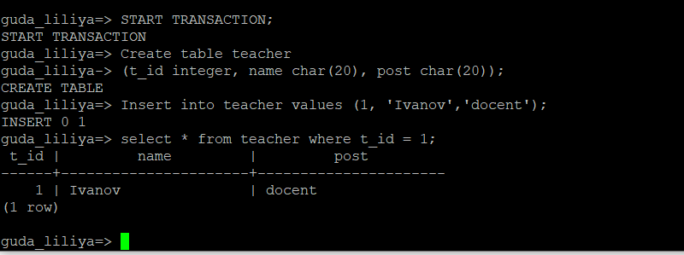

1. При створенні транзакцій включіть відповідні операції блокування для протоколу 1-го ступеня блокування.

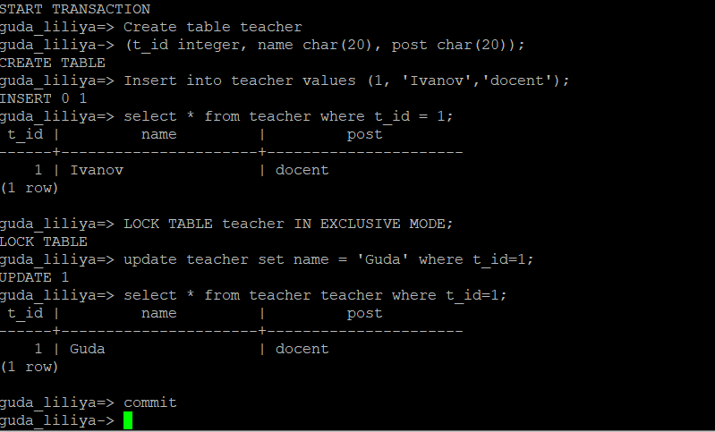

**Висновок:** в ходіроботи ми дослідити поведінку процесів-транзакцій в базах даних та засоби керуванням ними через механізм блокування з використанням сучасних систем керування базами даних. Найскладнішими були останні завдання.